**НҰР-СҰЛТАН ҚАЛАСЫНЫҢ БІЛІМ БАСҚАРМАСЫ**

**ПОЛИТЕХНИКАЛЫҚ КОЛЛЕДЖ**

**«Web-бағдарламалау» пәнінен**

**ЕСЕП БЕРУ**

**Орындаған: П-19-46гб  тобының**

**студенті:Мухтарова Багила**

**Тексерген оқытушы:Зияданова А.О.**

**Нұр-Сұлтан, 2021**

**Зертханалық жұмыс**

<https://ospanel.io/download/> берілген сілтеме бойынша Open Server бағдарламасын орнаттым.

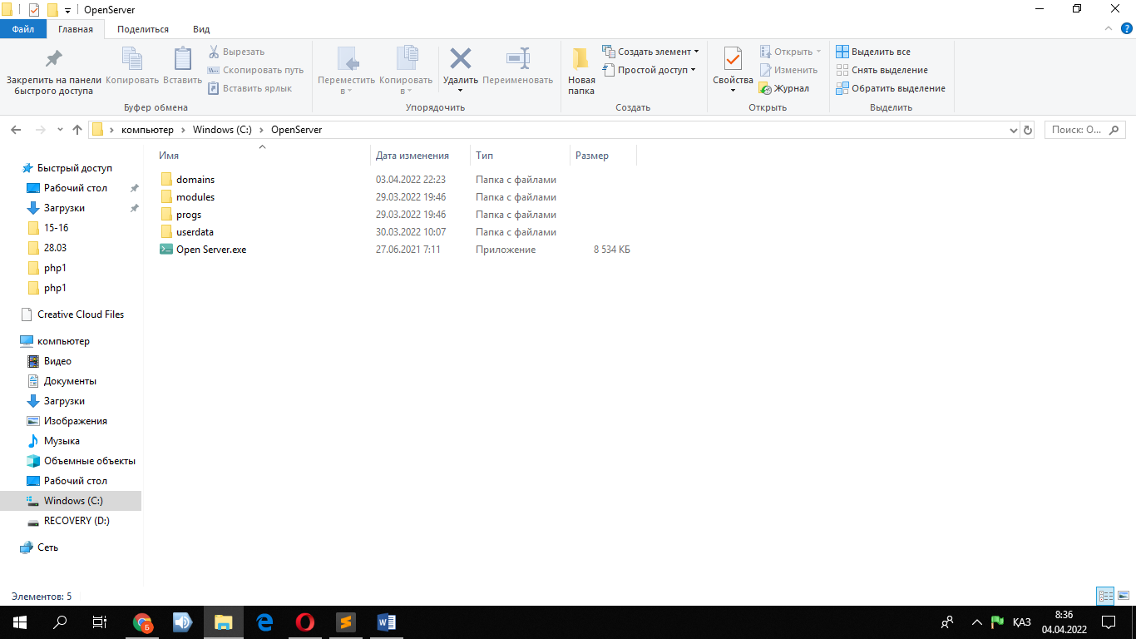

**Тапсырма №1.** $x = 70 және $y = 35 айнымалыларын құрыңыз. $x -ті $у -ке бөліңіз және нәтижені $z-қа тағайындаңыз Содан кейін $q айнымалысын құрыңыз, оған 10 мәнін беріңіз, $z және $q айнымалыларын көбейтіп, нәтижені $num

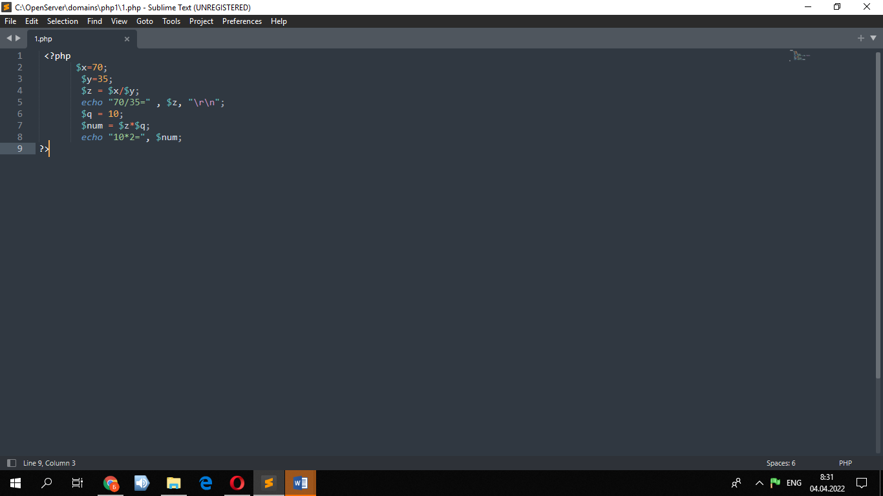

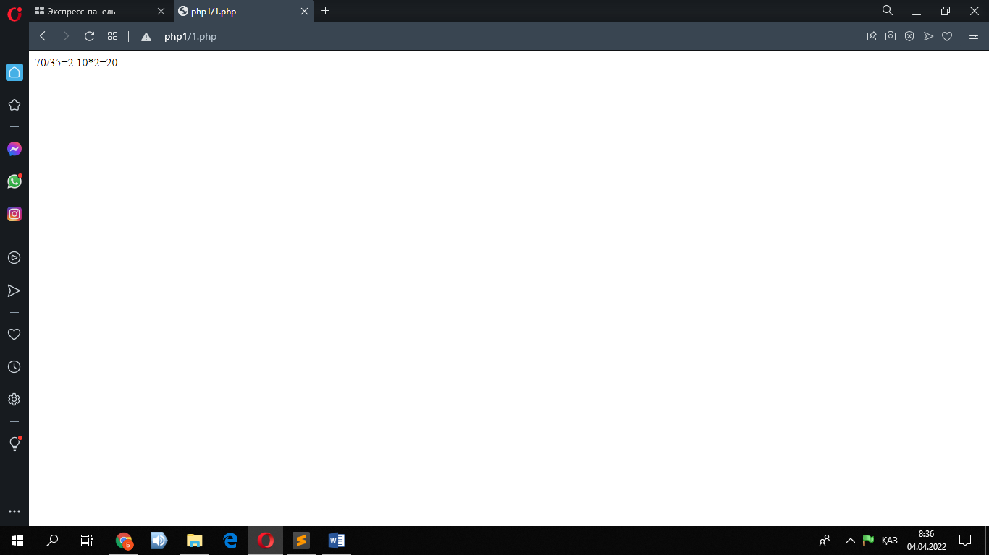

**Тапсырма №2.** Аge деп аталатын айнымалыны құрыңыз және оған өз жасыңызды меншіктеңіз. 'Менің % Жасым% !' сөз тіркесін экран бетіне шығарыңыз.

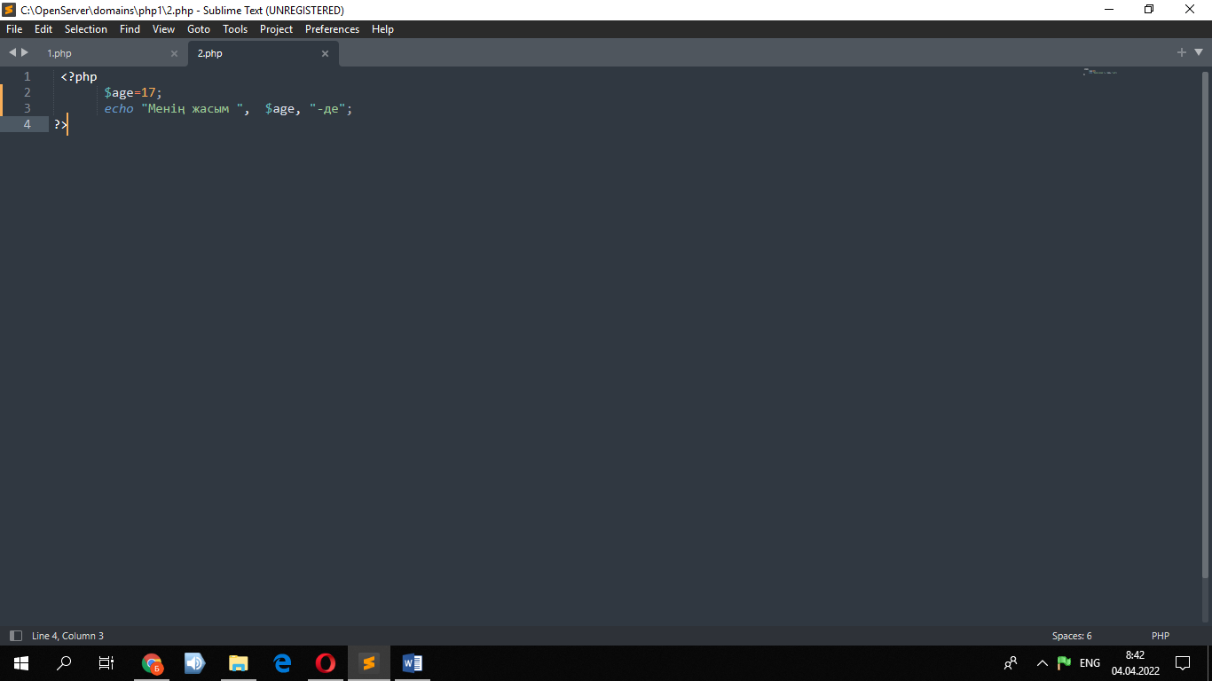

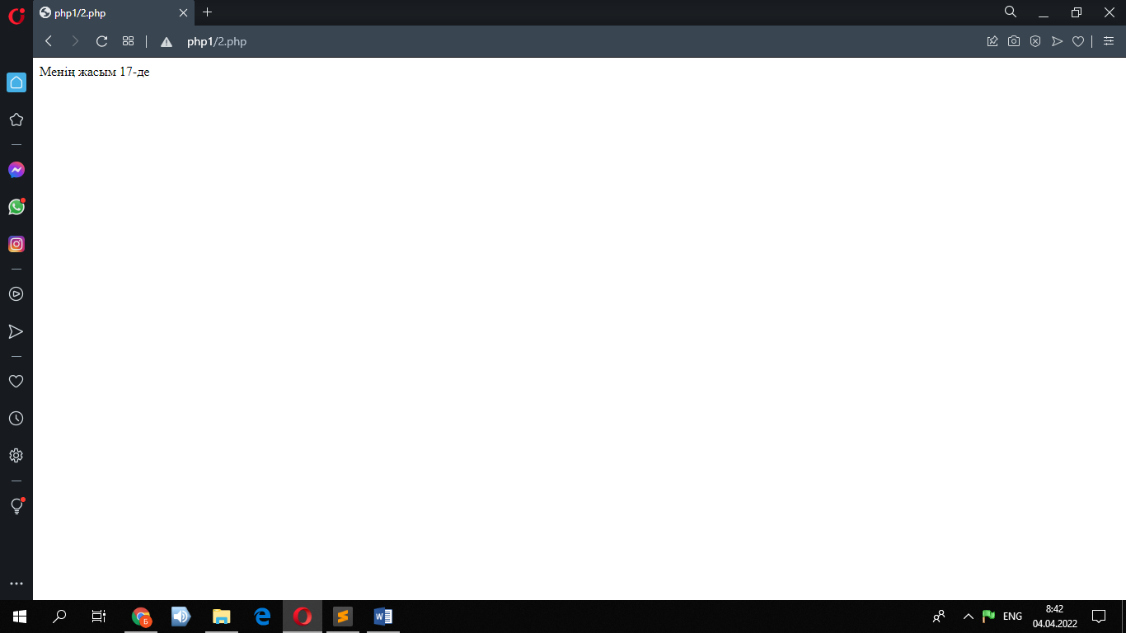

**Тапсырма** **№3**. Str айнымалысын құрыңыз және оған 'qwerty' мәнін беріңіз. Осы жолдың жеке таңбаларына сілтеме жасай отырып, экранда 'q', 'w', 'e' таңбаларын басып шығарыңыз.

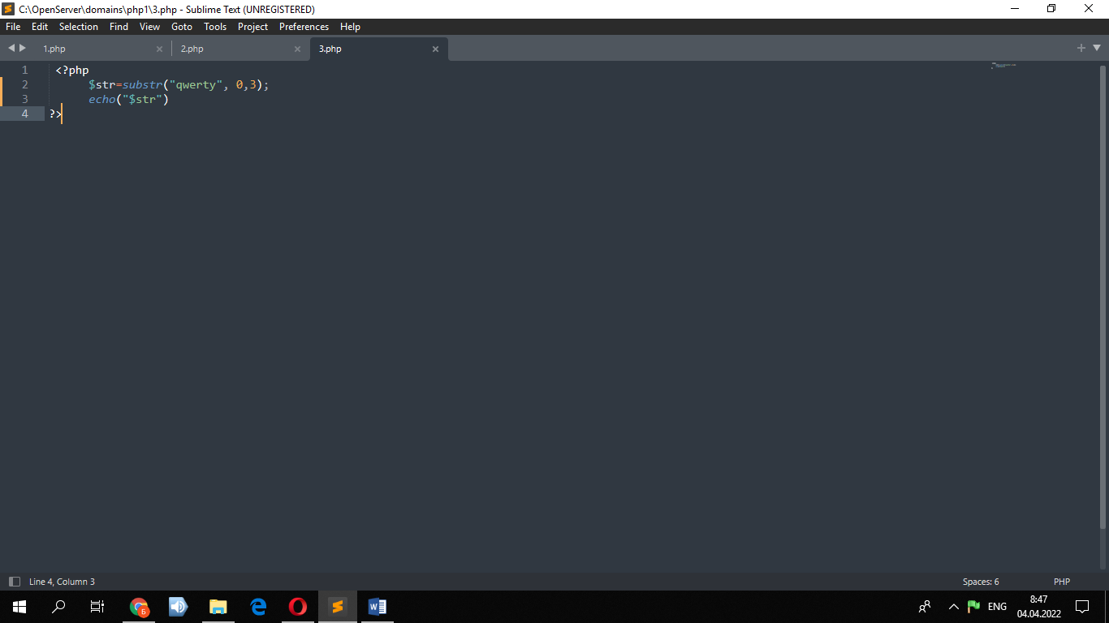

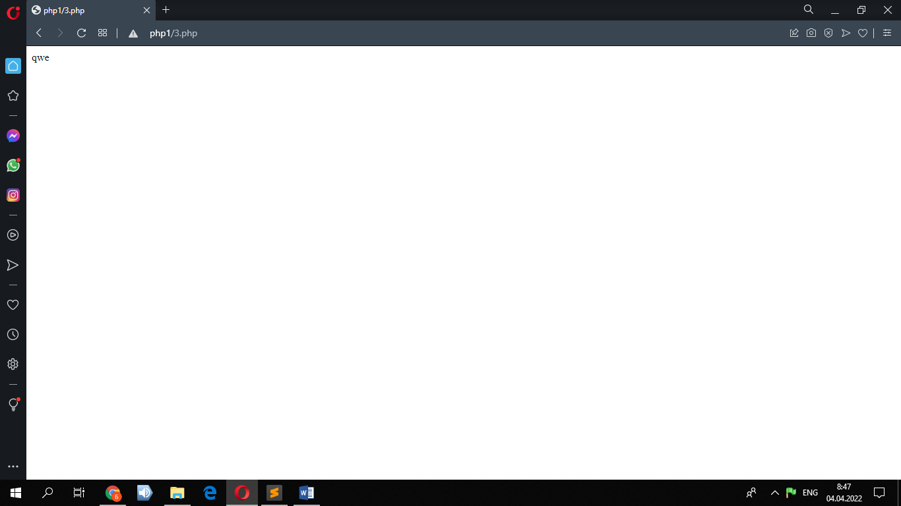

**Қорытынды:** Бұл зертханалық жұмыста PHP тілінде код жазып, тапсырманы Sublime Text,Open Server бағдарламалары арқылы орындадым. Нәтижесінде скринда көрсетілгендей шықты.